|  |
| --- |
| IT Project - Startdocument  The Challenge Reisorganisatiesysteem v1.0 |
| **Opleiding:**  **Academiejaar:**  **Voornaam en Naam student(en)**  **Voornaam en Naam projectbegeleiders** |

AP.BE

Inhoud

Startdocument IT Project 2

The challenge reisorganisatiesysteem 2

1 Projectbeschrijving 2

1.1 Projectinhoud 2

1.2 Projectteam 2

1.3 Projectorganisatie 2

2 Projectrealisatie 2

2.1 Wireframes 2

2.2 Technische realisatie 3

2.3 Projectbacklog 3

2.4 Planning 3

Startdocument IT Project

The challenge reisorganisatiesysteem v1.0

# Projectbeschrijving

## Projectinhoud

Beschrijf hier kort wat de functionele inhoud is die er zal worden gebouwd. Welke use cases zullen worden gerealiseerd?

**De user kan online het spel “FIFA” spelen waarbij hij scoort door juiste leagues te raden waarin een clubs spelen. Er zal UC FIFA SPELEN, subfuctie UC online themadienst (UC3 + UC5).**

## Projectteam

Hoe ziet het projectteam eruit? Hoe zal de taakverdeling gebeuren? Hoe gebeurt de bewaking van de deadlines? Wordt er aan peer review gedaan? Welke afspraken worden er gemaakt i.v.m. samenwerking?

**Groep van 4 studenten waarbij de taakverdeling gebeurt per week in de afgesproken groepjes die door de sprint master worden gecontroleerd uiterst zondag middag. Afspraken:**

* **Deadlines naleven**
* **Niets pushen zonder consultatie van andere studenten**
* **Alle communicatie gaat door in Teams**
* **Alle aanpassing moeten worden gemeld**

## Projectorganisatie

Hoe zal de opvolging van het project gebeuren? Welke tools zullen daarbij worden gebruikt? Hoe wordt ervoor gezorgd dat alle partijen steeds op de hoogte zijn van alle projectinformatie? Hoe wordt de transparantie van alle deliverables gegarandeerd?

**Alle communicatie gebeurt in teams en tijdens de les momenten, de volgende tools worden gebruikt:**

* **Trello**
* **MS teams**
* **Git Hub**
* **Agile**
* **MS projects**

# Projectrealisatie

## Wireframes Wireframes Browser

Overzicht van alle applicaties die beschikbaar zijn.

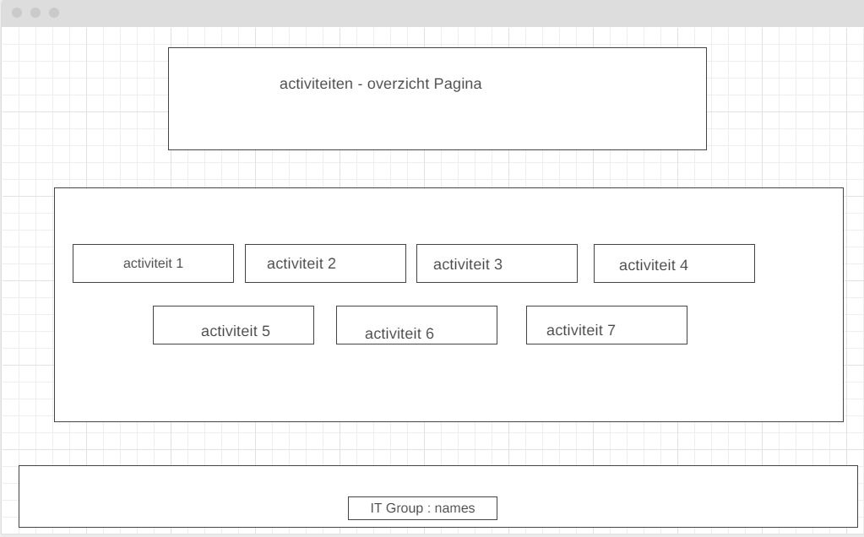

Startpagina om te bevestigen of de gebruiker wilt verdergaan met het spel of wilt stoppen.

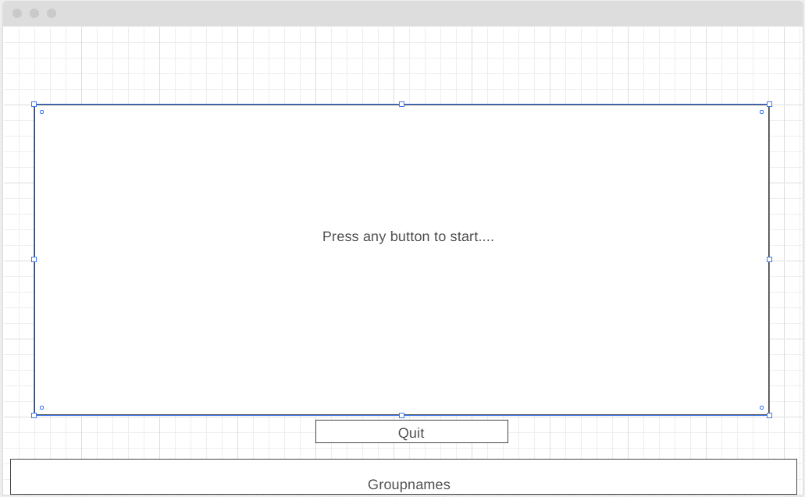

Laatste pagina dat wordt weergegeven wanneer de speller stopt met spelen. Hij ziet zijn eindscore. En zijn scores van de verschillende levels.

Hieruit kan hi jook terug naar de Overzichtpagina met de ‘Home’ knop.

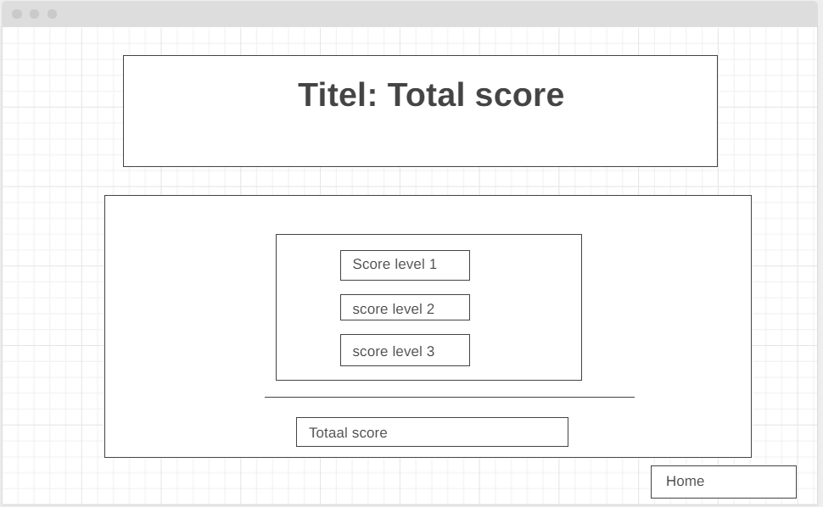

Het pagina waar het spel gespeeld wordt en een kleine beschrijving van de spelregels bovenaan. Onderaan is er ook een ‘quit’ knop zodat de gebruikers kan stoppen met spelen.

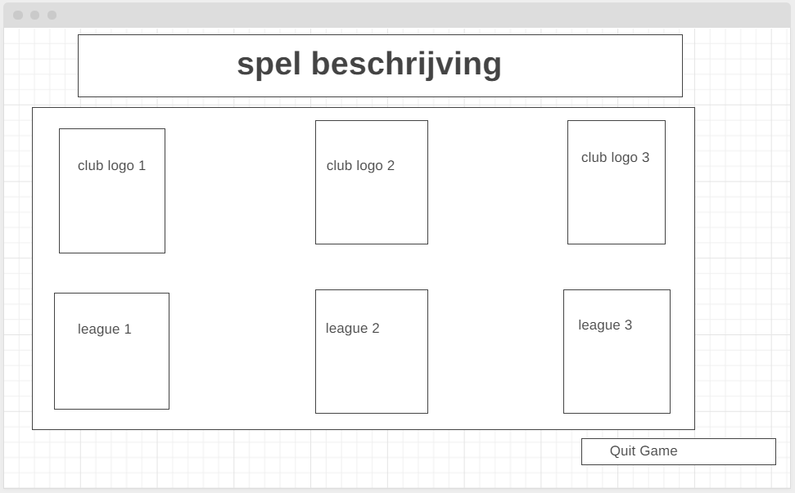

**Wireframes mobiel**

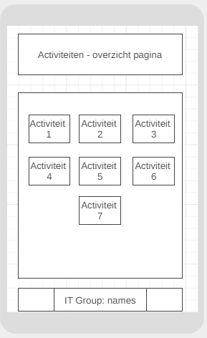

Een overzicht van alle beschikbare applicaties.

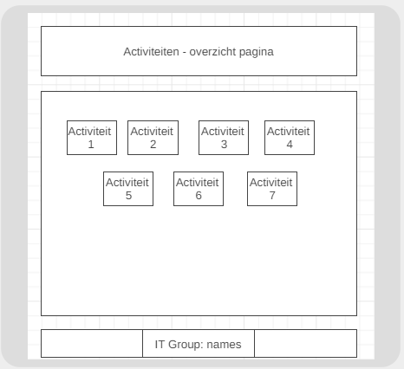

Een overzicht van alle beschikbare applicaties. (liggend)

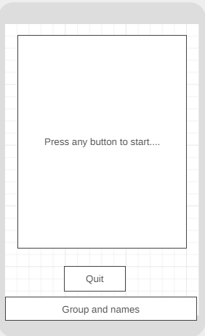

Startpagina om te bevestigen of de gebruiker wilt verdergaan met het spel of wilt stoppen.

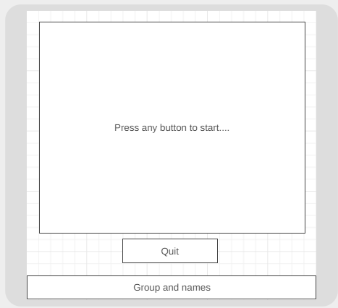

Startpagina om te bevestigen of de gebruiker wilt verdergaan met het spel of wilt stoppen.

(liggend)

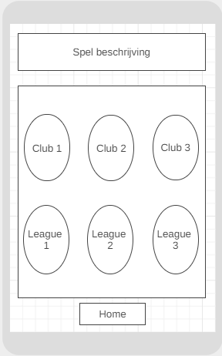

Het pagina waar het spel gespeeld wordt en een kleine beschrijving van de spelregels bovenaan. Onderaan is er ook een ‘quit’ knop zodat de gebruikers kan stoppen met spelen.(mobiel)

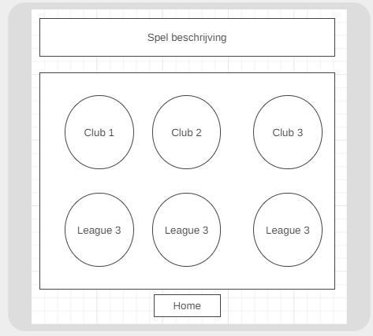

Het pagina waar het spel gespeeld wordt en een kleine beschrijving van de spelregels bovenaan. Onderaan is er ook een ‘quit’ knop zodat de gebruikers kan stoppen met spelen.(mobiel liggend)

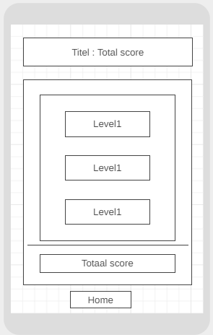

Laatste pagina dat wordt weergegeven wanneer de speller stopt met spelen. Hij ziet zijn eindscore. En zijn scores van de verschillende levels.

Hieruit kan hi jook terug naar de Overzichtpagina met de ‘Home’ knop. (mobiel)

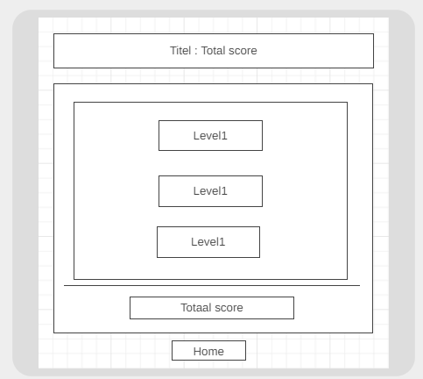

Laatste pagina dat wordt weergegeven wanneer de speller stopt met spelen. Hij ziet zijn eindscore. En zijn scores van de verschillende levels.

Hieruit kan hi jook terug naar de Overzichtpagina met de ‘Home’ knop. (mobiel liggend)

## Technische realisatie

**We zullen de volgende programmeertalen gebruiken:**

* **Node Js**
* **Javascript**
* **HTML**
* **CSS**
* **Typescript**

**Versiebeheer gebeurt via Git hub, en de deployment gebeurt in Heroku.**

## Projectbacklog

Neem hier de projectbacklog op. Zorg dat alle user stories hier worden opgenomen die zullen worden gerealiseerd doorheen het projectverloop. Geef dit overzichtelijk weer in een tabel met volgend formaat:

|  |  |  |  |
| --- | --- | --- | --- |
| Productbacklog |  |  |  |
| id | Als… | Wil ik… | Zodat… |
| *Voorbeeld1* | *reiziger* | *wil ik een datum kunnen ingeven* | *zodat enkel de events getoond worden die op die datum zullen plaatsvinden* |
| *Voorbeeld2* | *gamer* | *Wil ik een lego minifig kunnen ingeven* | *Zodat het systeem de juiste set kan zoeken* |

## Planning

Welke sprints zullen er zijn? Wie is de sprint master per sprint? Geef dit overzichtelijk weer in een tabel met volgend formaat:

|  |  |  |  |  |
| --- | --- | --- | --- | --- |
| Sprint overzicht |  |  |  |  |
| Sprint master | Van | Tot | Sprintnaam | #dagen |
| *Achraf Ahrirou* | *22/02* | *1/3* | *Student1* | *10* |
| *Salih Komut* | *5/3* | *15/3* | *Student2* | *10* |
| *Adil Ziani* | *19/3* | *29/3* | *Student3* | *10* |
| *Mamadou Barry* | *2/4* | *26/4* | *Student4* | *20* |
| *Achraf Ahrirou* | *30/4* | *10/5* | *Student1* | *10* |
| *Salih Komut* | *14/5* | *24/5* | *Student2* | *10* |
|  |  |  |  |  |
|  |  |  |  |  |